❖ 書號：ALE003200  書名：每天10分鐘學齡兒童親子英文  更新日期：2020.5.12

❖ 勘誤內容

頁碼 | 原內容 | 更正後內容
16 | 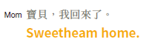 | 原文應為  Sweetheart, I’m home.

